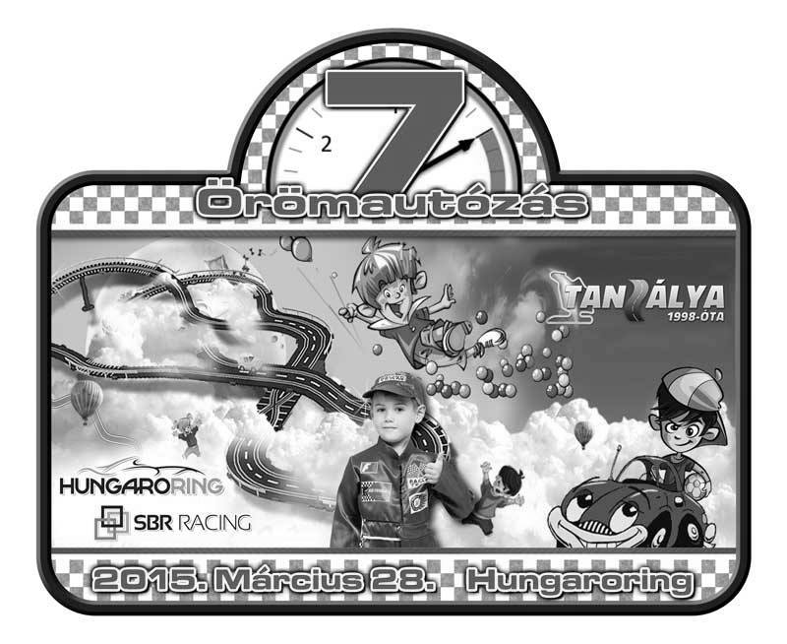
REGISZTRÁCIÓS LAP
2015.03.28. ÖRÖMAUTÓZÁS

Név: ……………………………………………………………………………………………..
Tel.szám:……………………………………………………………………………………….
Jogosítvány sz:……………………………………………………………………………….
Licenc (ha van):………………………………………………………………………………
Autó gyártmány, típus:…………………………………………………………………..
Rendszám:……………………………………………………………………………………..
E-mail cím:……………………………………………………………………………………..

………………………………………………………
Aláírás
Hungaroring:2015.03.28.

